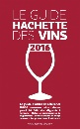
2*au guide Hachette 2016 page 293
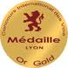
Médaille d’Or Lyon 2015
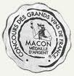
Médaille d’Argent à Mâcon 2015

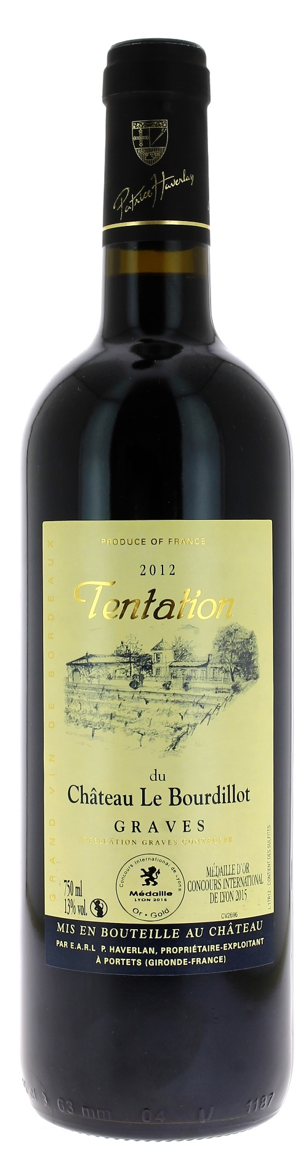

TENTATION DU CHÂTEAU LE BOURDILLOT 2012
AOC GRAVES ROUGE
Patrice Haverlan
Vigneron récoltant.

LE VIGNOBLE :

Nature des sols : Graves
Age du vignoble : 20 ans
Encépagement : 60% Merlot
40% Cabernet sauvignon

DEGUSTATION ET CONSERVATION :
Commentaire de dégustation :
Robe grenat profond aux reflets bleutés.
Bouquet de fruits très mûrs, voire confits (pruneau, cerise), finement boisé, et son palais rond, caressant, ample et bien structuré. Un « vin plaisir » autant qu’une bouteille de garde.

Dégustation : entre 16° et 18°
Vieillissement : 2 à 4 ans et plus
Accords mets vins : viandes rouges

PALLETISATION :
Dimensions palette : 1200/800/1700 mm
Dimension carton : 160/300/235 mm
Poids du carton : 10.5 kg
Bouteilles/carton : 6 bouteilles couchées
Cartons/couche : 12
Couches/palette : 8 + 4 cartons
Bouteilles/palette : 600

Gencod Bouteille : 3 700 678 003 040
Gencod carton : 3 700 678 003 057

13°
